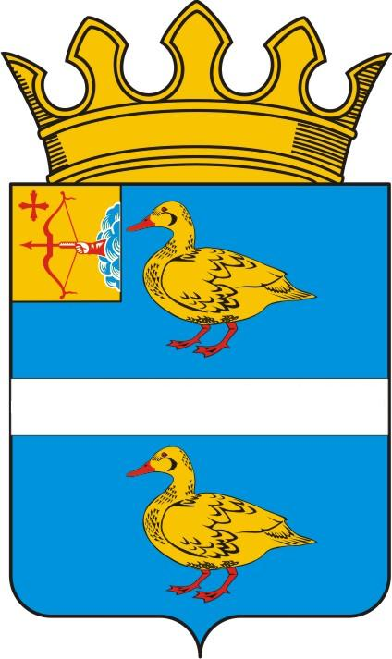

ДУМА ЯРАНСКОГО МУНИЦИПАЛЬНОГО РАЙОНА

КИРОВСКОЙ ОБЛАСТИ

РЕШЕНИЕ

29.08.2022 | г. Яранск | № 85
О внесении изменения в Положение о комиссии
по делам несовершеннолетних и защите их прав
муниципального образования Яранский муниципальный района Кировской области

Руководствуясь Федеральным законом от 24.06.1999 № 120-ФЗ «Об основах системы профилактики безнадзорности и правонарушений несовершеннолетних», Федеральным законом от 06.10.2003 № 131-ФЗ «Об общих принципах организации местного самоуправления в Российской Федерации», Законом Кировской области от 25.12.2010 № 578-ЗО «О комиссиях по делам несовершеннолетних и защите их прав в Кировской области», Уставом Яранского муниципального района Кировской области, Яранская районная Дума РЕШИЛА:
- Внести в пункт 2.1. части 2 Положения о комиссии по делам несовершеннолетних и защите их прав муниципального образования Яранский муниципальный район, утвержденного решением Яранской районной Думы от 07.03.2019 № 302 «Об утверждении Положения о комиссии по делам несовершеннолетних и защите их прав муниципального образования Яранский муниципальный район Кировской области в новой редакции» изменения, дополнив его подпунктом 5 следующего содержания:
«5) профилактика экстремистских, террористических и иных преступных проявлений, предотвращение вовлечения несовершеннолетних в участие в несогласованных публичных мероприятиях.».
2. Настоящее решение вступает в законную силу со дня его официального опубликования.
3. Опубликовать в Информационном бюллетене органов местного самоуправления Яранского муниципального района Кировской области и разместить в сети Интернет на официальном сайте органов местного самоуправления Яранский муниципальный район Кировской области.

Председатель  Яранской районной Думы  Л.П. Белоусова |  |  | Глава  Яранского района  А.А. Трушкова
ПОДГОТОВЛЕНО  Консультант администрации района, заместитель председателя  комиссии по делам несовершеннолетних  и защите их прав Яранского района  СОГЛАСОВАНО  Заместитель главы администрации Яранского района, председатель  комиссии по делам несовершеннолетних  и защите их прав Яранского района |  |  | Т.А. Стекольщиков  С.А. Мокрецов
Заведующий отделом правовой работы администрации района |  |  | Е.Л. Бусыгина

